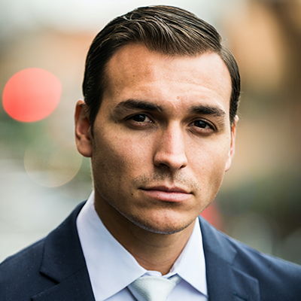
Prénom Nom
Responsable Marketing

Responsable Marketing expérimenté, j’ai plusieurs expériences professionnelles significatives à mon actif. J’ai développé des compétences fines, à la fois dans la gestion d’une équipe et dans la mise en place de stratégies de marque. Votre offre a retenu toute mon attention. Je serais ravi d’en discuter avec vous.




©AZURIUS – Modeles-de-cv,com
Travail en collaboration avec l’équipe marketing sur la publicité, les études de marché, la production, les ventes et la distribution. Coordination des programmes et de critères de marketing pour atteindre les objectifs de vente.

Développement de la communication en B to B et B to C. Élaboration des plans de marketing stratégique pour l’ensemble de l’entreprise afin d’attirer des clients potentiels et de conserver les clients existants.
Participation à l’affectation des nouveaux produits, gérer le portefeuille produit. Animation des revues mensuelles de performance supply chain avec les Equipes de Direction des sites/fournisseurs,

- Français : natif
- Anglais : courant
- Espagnol : avancé
LOUIS VUITTON | 06/20XX - 05/20XX

Responsable Marketing
Responsable Marketing
- Tennis
- Peinture
- Lecture

COMPÉTENCES
LANGUES
CENTRES D’INTÉRÊT
Responsable Marketing
Master Marketing Stratégique
HEC Paris | 06/20XX - 05/20XX

Bachelor Marketing et Management
HEC Paris | 06/20XX - 05/20XX

Baccalauréat ES
Lycée Victor Hugo | 06/20XX - 05/20XX

FORMATION
CHANEL | 06/20XX - 05/20XX

EXPÉRIENCES PROFESSIONNELLES
GALERIES LAFAYETTE| 06/20XX - 05/20XX

+33 6 66 66 66 66
prenom.nom@mail.fr
linkedin/prenom-nom/
Paris, France
- Capacité d’analyse
- Esprit de synthèse
- Webmarketing
- Esprit d’équipe
- Stratégie de marque
- Management

